目录
基础介绍 2
功能概述 3
安装 4
界面介绍 4
设备搜索 7
设备升级 8
相机配置复制 10

基础介绍
- 支持设备型号
该软件支持的ZowieTek产品列表如下：
- 4K NDI视频编解码器
- 4K术野摄像机
- 4K POV摄像机
- 4K云台摄像机
- 超高清4k医疗录像机

- 特点
ZowieX可根据不同的设备类型提供不同的功能特点。
设备发现
所有的ZowieTek设备均可被ZowieX发现并使用快捷方式进入网页控制界面
固件升级
所有的ZowieTek设备均可使用ZowieX进行升级/批量升级
Tally灯
支持使用ZowieX修改Tally灯参数的设备如下：
- 4K NDI视频编解码器
- 4K POV摄像机
- 4K云台摄像机
- 超高清4k医疗录像机
参数拷贝
支持使用ZowieX进行参数拷贝的设备如下：
- 4K术野摄像机
- 4K POV摄像机
- 4K云台摄像机
- 需求配置
推荐系统要求
操作系统：
Windows：Windows 10 及以上版本
macOS：最新的 macOS 版本
硬件要求：
处理器：intel core i5及以上
内存：4GB RAM及以上
存储空间：4G及以上，
最低系统要求
操作系统：
Windows：Windows 7及以上版本
macOS：macOS 10.10 (Yosemite) 及以上版本
硬件要求：
处理器：intel core i5
内存：2GB RAM
存储空间：2G

功能概述
ZowieX软件支持用户发现、管理、升级所有在同一网络上的ZowieTek设备。
所有的ZowieTek设备将会被ZowieX自动发现并方便、清晰的显示ZowieTek设备的关键信息、例如IP、Tally灯、NDI激活、固件版本等信息。同时提供用户更加便捷的方式进入ZowieTek设备的后台控制界面，无需查询输入IP或mDNS等信息。
ZowieX支持一键复制并粘贴所有图像相关配置，并支持批量升级功能，无需进行重复性操作。
ZowieX支持Windows与Mac OS双系统。

安装
- 请登录ZowieTek的官网下载ZowieX的安装包。
https://www.zowietek.cn/wp-content/uploads/ZowieX-0.9.4-Setup.zip
- 下载完成后请将文件进行解压。
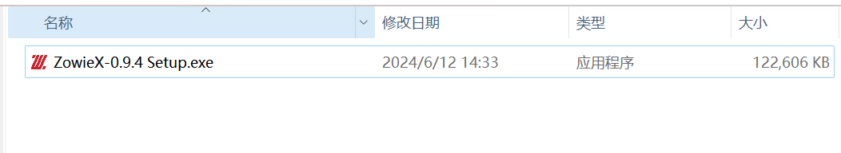
- 双击安装包进行安装。

界面介绍
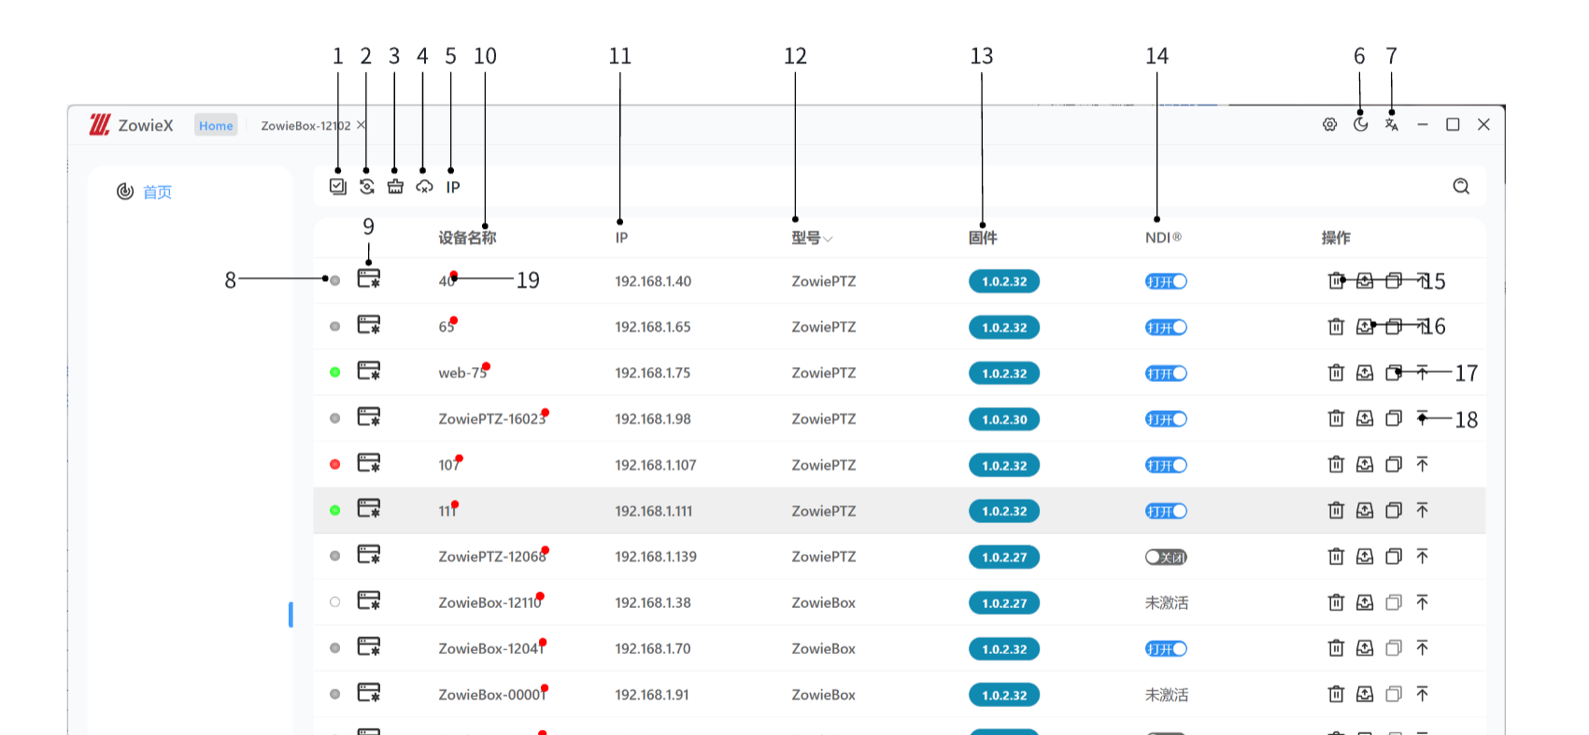
1：多选，可选择同一型号的多个设备进行批量升级。
2：清除当前所有缓存的数据重新进行扫描
3：清除所有新发现设备上的红点
4：删除列表中所有断网的设备
5：当前扫描模式
IP：按照设备的IP进行扫描，当IP发生改变时可能将设备识别为新设备。
SN：按照设备的序列号进行扫描设备。IP发生改变时不会将设备识别为新设备。
6：切换界面为白天/黑夜模式
7：切换软件的语言
8：显示Tally灯颜色或者设备状态：
图标 | 说明
 | 设备离线
 | Tally灯未亮起
 | Tally灯为绿色
 | Tally灯为红色
 | Tally灯为白色
 | 该设备没有Tally灯

点击Tally灯可直接更改Tally灯的颜色与模式。
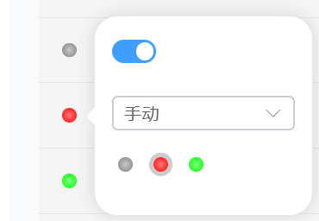
9：快捷按钮。点击即可打开此设备的后台控制界面
10：设备名称，双击即可修改此设备的名称，名称不可为空
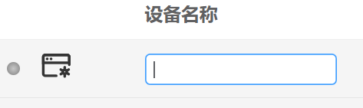
11：设备IP，点击获取DHCP状态、IP地址、子网掩码、默认网关、MAC地址、DNS等参数。
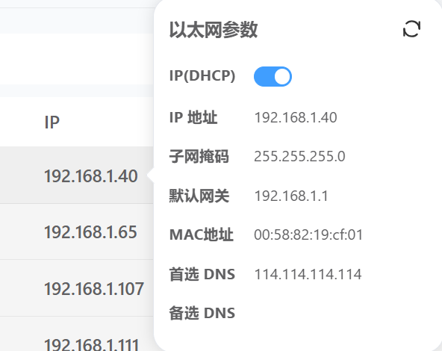
12：设备型号
13：设备当前固件，点击获取设备当前的软件、硬件、ISP、网页、NDI版本信息，点击右下角按键便可直接复制所有的版本信息。
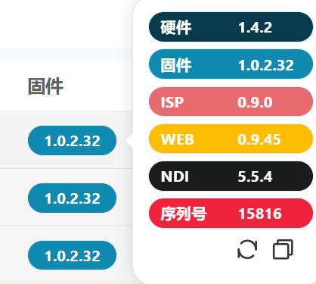
14：NDI状态，点击获取当前设备的NDI名称、开启状态、NDI质量、NDI组、NDI发现功能等信息。若信息未实时更新请点击右上角的刷新按键。
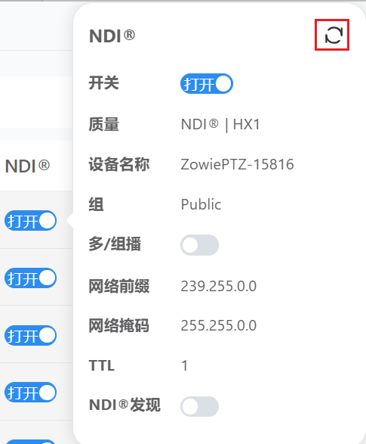
15：删除按键，可从列表中删除当前已离线的设备。
16：升级按键，点击即可对特定设备进行升级。
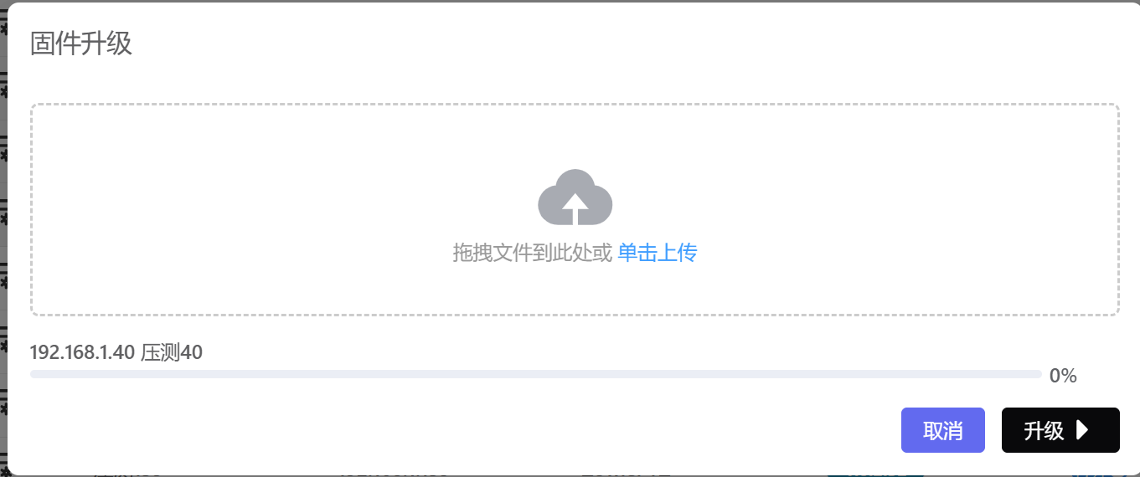
17: 一键拷贝，可将相机类产品的图像设置参数复制到其他的相机设备中。
18：置顶，可选择需要的设备进行置顶。
19：表示为新发现设备

设备搜索
- 双击打开ZowieX软件后，ZowieX将自动搜索在同一局域网中的所有ZowieTek系列设备，并支持跨网段搜索设备。
- 再次搜索后，新发现的设备名称右上角将显示红色圆点表示该设备为新发现设备。
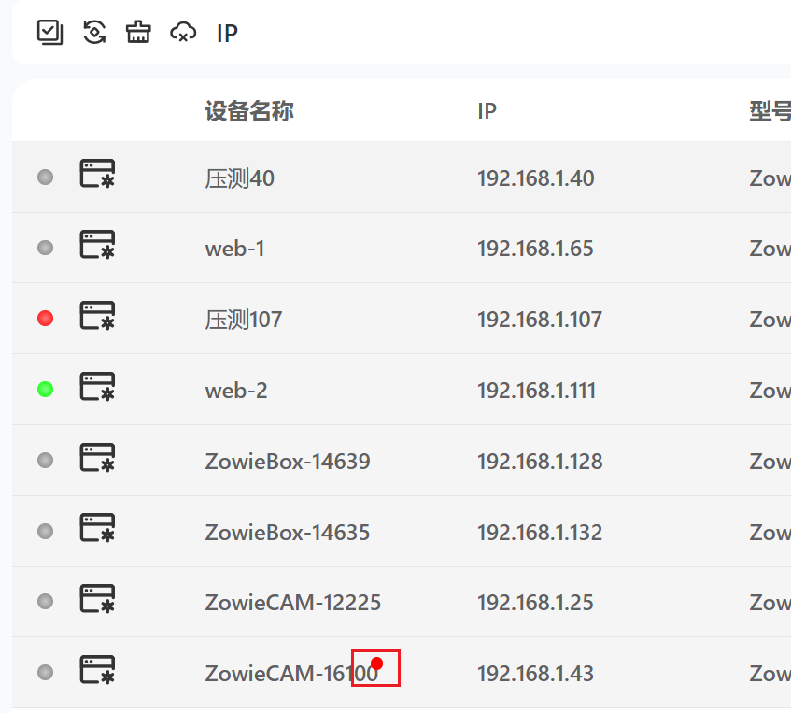
- 设备发现后可直接点击设备的名称，进行修改，名称不可为空。
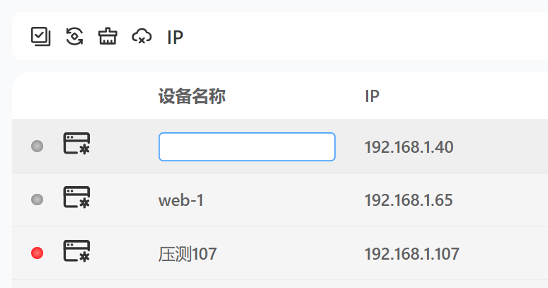
- 当设备过多时，可直接点击右上角的搜索按钮，输入设备名称或者设备ip进行搜索。
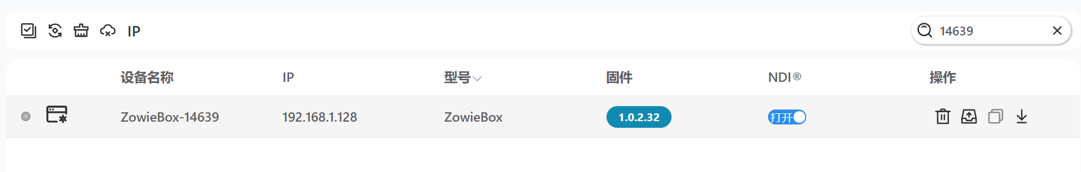

设备升级
单个设备升级
- 请选择需要升级的设备，点击右侧的升级按钮。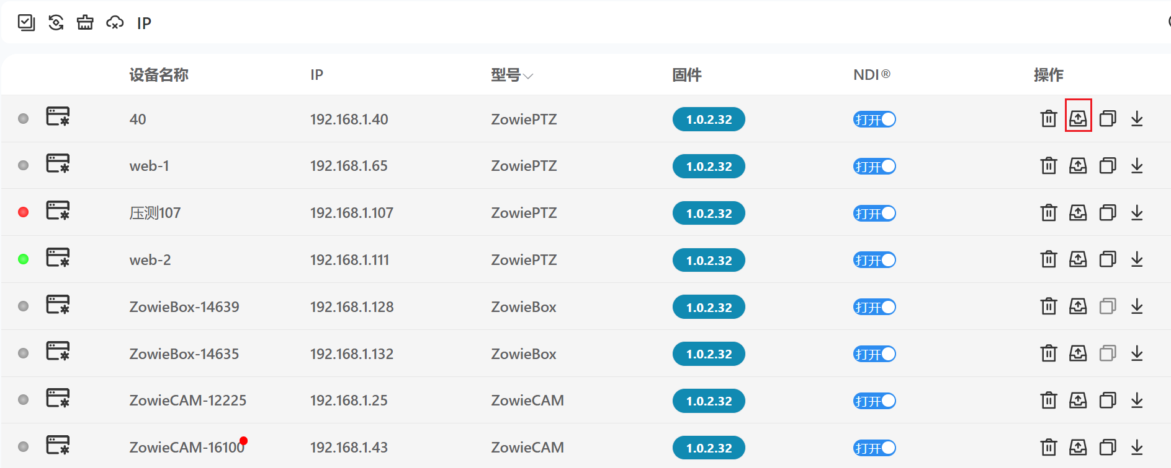
- 选择需要上传的固件，等待固件解压成功。
- 解压成功后，点击右下角的升级按键进行升级。
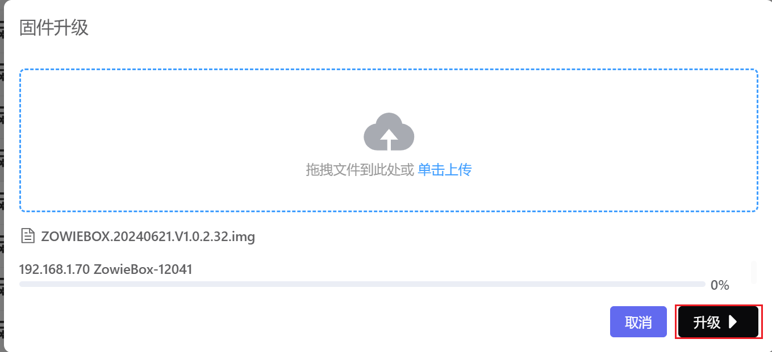
- 升级前请关闭设备的Wifi功能，否则将无法升级。、
升级完成后，设备将会自动重启，请耐心等待设备重启完成。
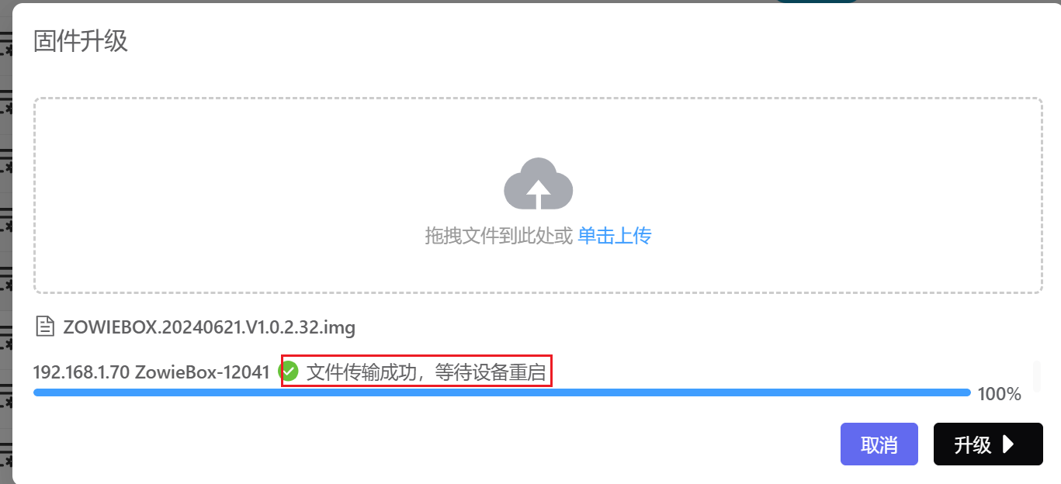

批量升级
- 请点击左上角的多选按钮，选择需要升级的设备。（由于升级固件不同，批量升级的设备的设备型号请保持一致）
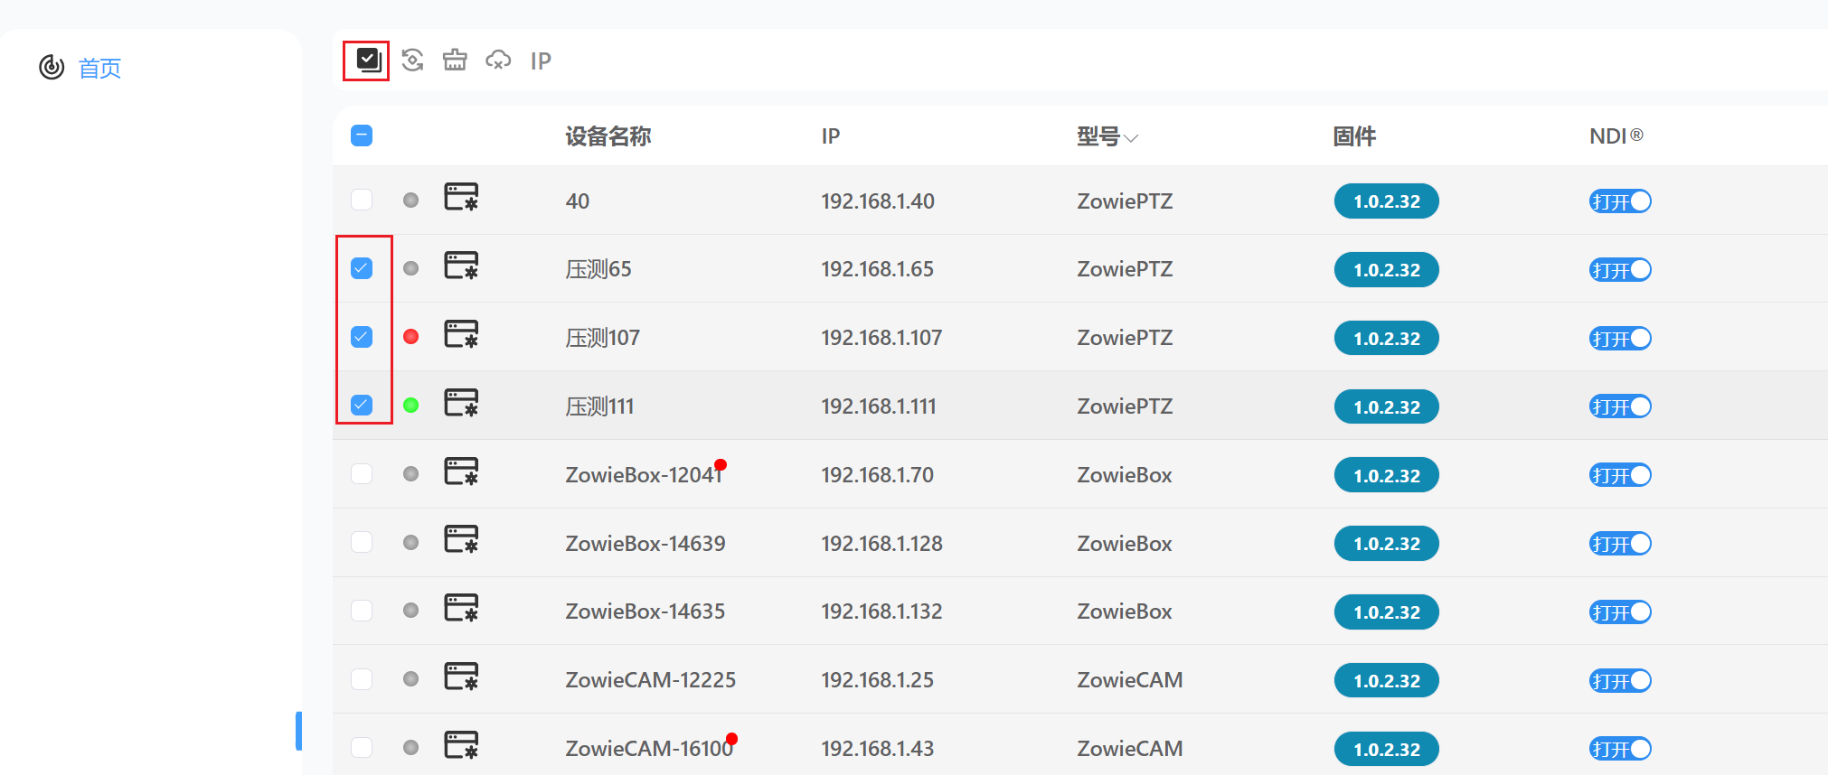
- 选择完成后，将鼠标移动到多选框上并选择升级。
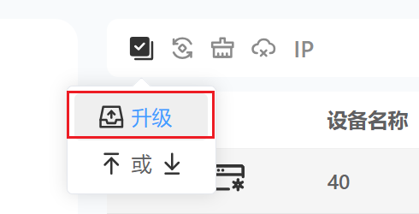
3、选择需要升级的固件并等待解压，解压完成后，点击右下角的升级按键进行升级。
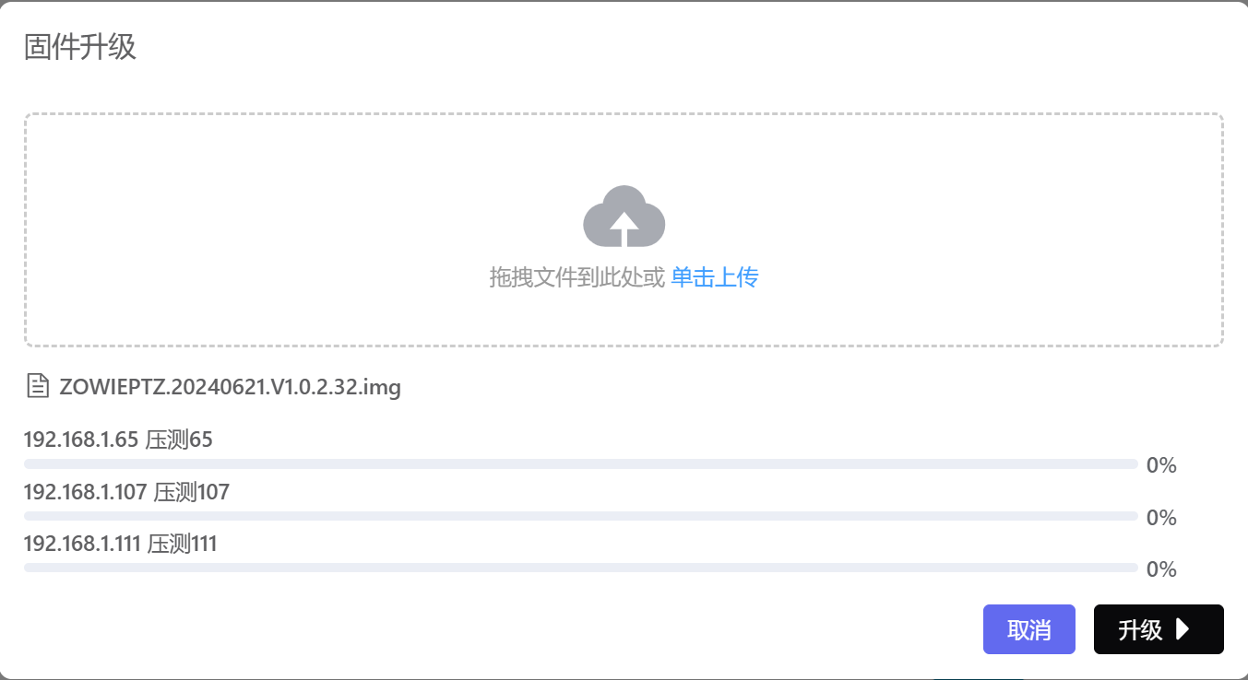
4、升级完成后，设备将会重启，请耐心等待直至设备重启完成。

相机配置复制
- 选择需要复制的设备，并点击右侧的复制按钮。
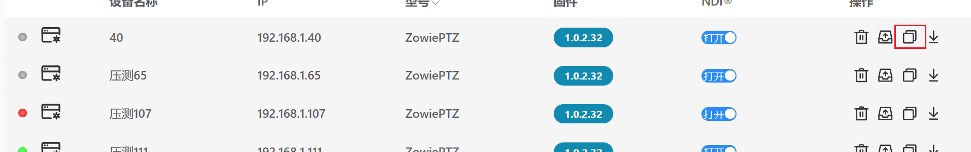
- 请选择需要复制的相机配置，并选择需要复制到的设备。选择完成后，请点击右下角的复制按键，进行复制。目前仅支持同一型号设备进行复制。
